Период декретного отпуска по уходу за ребенком включается в страховой стаж
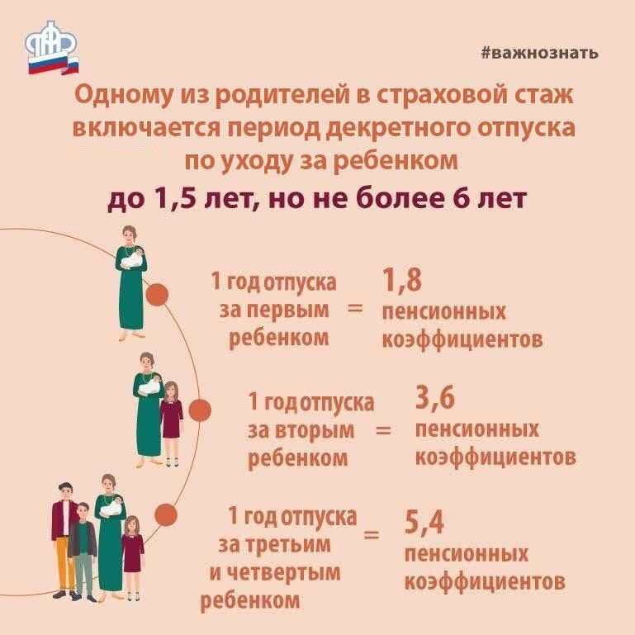
Периоды работы, в течение которых за гражданина уплачиваются страховые взносы в Пенсионный фонд, называются страховыми. Наряду с ними существуют так называемые нестраховые периоды – когда гражданин не работает и за него работодатели не отчисляют взносы на обязательное пенсионное страхование, но его пенсионные права на страховую пенсию при этом формируются. Как и страховые периоды, нестраховые засчитываются в стаж и за них государство начисляет пенсионные баллы. В некоторых случаях пенсионеру может быть выгоден перерасчет назначенной ему до 2015 года страховой пенсии в соответствии с имеющимися у него нестраховыми периодами.
Так к нестраховым периодам относится уход одного из родителей за каждым ребенком до достижения им возраста полутора лет (баллы начисляются не более чем за 4 детей), но не более 6 лет в общей сложности;
Подробнее: http://www.pfrf.ru/knopki/zhizn/~4551.
Подать заявление на назначение пенсии можно в личном кабинете на сайте ПФР es.pfrf.ru

